ZPRÁVA O ČINNOSTI A HOSPODAŘENÍ PŘÍSPĚVKOVÉ ORGANIZACE
TECHNICKÉ SLUŽBY MĚSTA SLAVKOV U BRNA
ZA ROK 2023

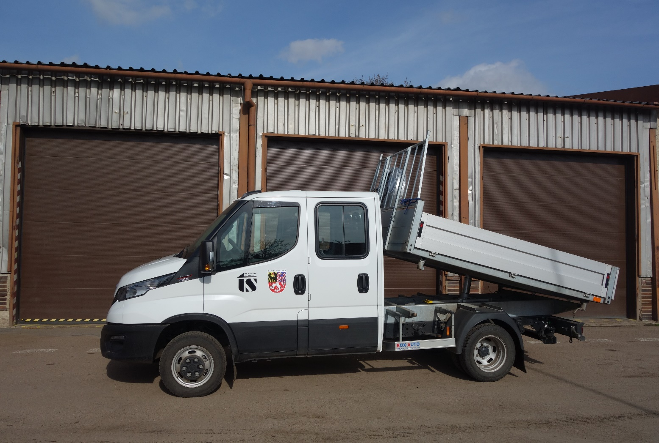
Nová sekční lamelová vrata a pětimístný sklopný valník IVECO. Pořízeno v roce 2023.

Únor 2024

Za správu TSMS podkladové materiály připravili Mgr. Miroslav Lstibůrek, Lenka Sedláčková, Jana Červinková. Vypracoval a předkládá Petr Zvonek.

Obsah
Úvod
- Plnění úkolů v oblasti hlavní činnosti organizace
  - Čistota města
  - Správa, údržba a výsadba veřejné zeleně
  - Správa, údržba a oprava VO, dopravní a světelné signalizace
  - Správa a údržba propagačního zařízení města
  - Správa a čištění uličních dešťových vpustí
  - Správa, údržba a oprava místních komunikací, chodníků a dopravního značení
  - Správa a provoz letního koupaliště
  - Správa a provoz stadionu
  - Správa a údržba dětských hřišť a sportovišť
  - Nakládání s odpady
  - Rekultivace bývalé skládky
  - Provoz systému nakládání s bioodpady
  - Správa a provoz kompostárny
  - Správa a údržba strojního vybavení systému kompostárny
  - Správa a provoz hřbitova
  - Správa a provoz veřejného WC
  - Správa a provoz městských hodin
  - Plní za město Slavkov u Brna úkoly obce při zabezpečování výkonu veřejné služby podle zákona č. 111/2006 Sb., o hmotné nouzi
  - TS správa
  - Spolupráce s městem jako zřizovatelem
  - Využití pracovních sil

- Plnění úkolů v personální oblasti

- Plnění úkolů v oblasti hospodaření
  - Výrazné odchylky ve vývoji položek nákladů a výnosů k původnímu rozpočtu
    - Přehled spotřeby el. energie, plynu a vody TSMS
    - Elektrická energie, plyn, voda v Kč dle kapitol za rok 2023
  - Přehled o tvorbě a čerpání peněžních fondů s komentářem k tabulce o pohybech na fondech
  - Přehled finančního majetku k 31. 12. 202
  - Přehled pohledávek a závazků se zdůvodněním případného neuhrazení závazků či pohledávek, s uvedením způsobu a stavu případného vymáhání
  - Přehled o dotacích ze státního rozpočtu, státních fondů a ze zahraničí
- Informace o probíhajících nebo v daném roce uskutečnění investičních akcí a stavebních úpravách, které nebyly investicí
  - Investiční akce
  - Neinvestiční opravy
  - Plán investičních záměrů
- Autopark
- Nakládání s majetkem (podrobný rozpis pořízeného dlouhodobého hmotného i nehmotného majetku)
- Hodnocení kontrolní činnosti dle stanoveného plánu
- Návrh na přidělení finančních prostředků z HV
- Informace o výsledku inventarizace
- Závěr

Úvod
Předkládám tímto Zprávu o činnosti a hospodaření TSMS v roce 2023. Následující kapitoly jsou zpracovány dle aktualizované směrnice č.3/2021 a dále na základě zřizovací listiny a předmětu jednotlivých činností, které naše organizace zabezpečuje za účelem provádění veřejně prospěšných služeb a spolupůsobení při správě majetku města. Zde bych chtěl podotknout, že v aktualizované podobě zřizovací listiny pod jejím bodem III. „Hlavní účel, předmět činnosti “ došlo od roku 2009 k určitým změnám a město předalo ke konci roku nově doplněnou verzi o bod f) Zpráva, údržba a opravy povodňové ochrany města. (stavebních objektů, vodních děl a pozemků ve vlastnictví zřizovatele). Z hlediska ekonomického fungování TSMS v roce 2023 byla rostoucí inflace přitěžující okolností.

- Plnění úkolů v oblasti hlavní činnosti organizace
Na základě předloženého plánu akcí a připravenosti TSMS pro rok 2024 předkládám tímto RM soupis plnění úkolů v oblasti hlavní činnosti organizace, které v rámci finančních možností rozpočtu a účelových příspěvků byly uskutečněny v uplynulém roce. Uvedené body jsou dle seznamu zřizovací listiny a předmětu jednotlivých činností.

1.1. Čistota města
Zimní údržbu jsme zajistili dle předloženého a RM schváleného plánu údržby místních komunikací. Pro zimní pohotovostní službu máme v rámci strojového parku k dispozici dvě rozmetadla na malotraktoru Goldoni a dalším je osazen horský traktor AEBI. Vozidlo Multicar je vybaveno rozmetací nástavbou posypového materiálu a přední sněhovou radlicí. Součástí vozového parku je také celoročně využitelné vozidlo REFORM Bokimobil s variabilním sypačem, čelní radlicí a vyměnitelným sněhovým odmetacím kartáčem. Stejné osazení má i univerzální nosič nářadí Belos Trans Pro. K radličnímu plužení využíváme dva traktory Zetor 7211. Zimní sněhové srážky nebyly zvlášť extrémní. Na posyp bylo spotřebováno cca 33 tun inertního materiálu.
Jarní úklid města po zimním období jsme zahájili koncem března. V rámci strojové techniky využíváme primárně zametací stroj HAKO Cyti Master 2000 a univerzální nosič nářadí BELOS s agresivním lanovým kartáčem na očistu krajnice komunikací. V průběhu roku byl zametacím strojem prováděn průběžný úklid komunikací zaměřený na sezónní úklid veškerého biologického spadu ze stromů - květů, listí, šišek a jehličí.

1.2. Správa, údržba a výsadba veřejné zeleně
Ošetřování dřevin probíhá podle navržených doporučení v pasportizaci zeleně. Většina odborných prací je svěřena kvalifikovaným arboristům. TS v rámci svých možností provádí ořez větví kolem VO, úpravu průjezdné výšky, některé méně náročné kácení a úklid dřevní hmoty. V tomto roce jsme provedli dosadbu poškozených nebo uhynulých stromů v alejích a parku.
Přehled činností | Počet stromů | Částka Kč
Kácení smrku č. 227 Nádražní, bezpečnostní ořez bříz u autobusového nádraží, redukce borovice Zborovská | 4 | 13 000,-
Kácení topolů u autobusového nádraží | 2 | 16 000,-
Sesazovací řez vrby ZH, v parku redukce habru, kácení suchých náletových dřevin v holubickém kopci | 2  (60) | 27 000,-
Kácení hřbitov – Zeravec | 6 | 7 000,-
Postupné kácení nakloněných stromů v okolí silnice I/50 | 13 | 18 089,50
Zapůjčení plošiny MP13 – únor 2,5 dne, kácení, ořez větví | 15 | 18 937,-
Bezpečnostní ořez a redukce v parku u pomníku | 4 | 32 670,-
Bezpečnostní ořez jasanů - sídliště Nádražní a stromů v křenovické aleji | 17 | 50 000,-
Kácení zbývajících suchých náletových dřevin na holubickém kopci |  | 20 000,-
Ošetření stromů podle SPK – Malinovského, alej u stadionu, Čelakovského, kolem kostela, Československé armády, Komenského, Palackého, Tyršova, zámecký park | 29 | 317 020,-
Kácení lípy e.č. 108 na Zlaté Hoře a redukce lípy e.č. 109 | 2 | 10 000,-
Snížení torz v holubickém kopci | 4 | 10 500,-
Provoz plošiny NP 16 m – září, polámané, zavěšené a suché větve | 10 | 4 627,-
Nákup stromů a nařízená náhradní výsadba  30 ks Tilia, 56 ks Aesculus, 2 ks Crataegus, 1 ks Liliodendron,  2 ks Amelanchier, 2 ks Prunus, 2 ks Quercus  Pletivo, ostatní materiál | 95 | 298 000,-  2885,-
Vazby k nahrazení 53 ks, lezecká kontrola 15 ks, vizuální kontrola 143 ks |  | 242 000,-
Zdravotní a bezpečnostní řez borovic na Polní | 2 | 6 000,-
Kácení havarijní hořící lípy u rybníku | 1 | 10 000,-
Účelový příspěvek od města  400 000,- + 380 000,- k ošetřování stromů  300 000,- na výsadby stromů |  | Celkem  802 843,50  300 885,-

1.3. Správa, údržba a oprava VO, dopravní a světelné signalizace
V průběhu roku 2023 zajišťovala externě pro TSMS opravy závad a poruch sítí VO firma Elektro - Pegas, s.r.o. společně se subdodavatelem společnosti Durekele. V současnosti máme v městské lokalitě 1220 světelných bodů. V rámci výměny LED žárovek a nových svítidel se značně snižuje napájecí odběr, viz. následující porovnání od roku 2020 až po začátek roku 2024.
2020 - sodíkové 82,26 % 946 ks, RVLX 0 %, halogenové 2,6 % 30 ks, LED 15,13 % 173 ks s instalovaným příkonem 114kW
2023 - sodíkové 65,98 % 805 ks, RVLX 0 %, halogenové 2,4 % 30 ks, LED 31,55 % 385 ks

2024/1 - sodíkové 56,55 % 690 ks cca 63kW, RVLX 0 %, halogenové 2,4 % 30ks cca 3kW
LED 40,98 % 500 ks cca 20kW. Instalovaný příkon cca 86kW
1.4. Správa a údržba propagačního zařízení města MR
V tomto roce se nevyskytly a ani nebyly hlášeny žádné vážné poruchy v DIGI síti městského rozhlasu. Nicméně bude potřeba v roce následujícím začít s výměnou náhradních dílů, především napájecích záložních zdrojů. Po doplnění zvukových bodů v roce 2023 evidujeme nyní celkem 89 bodů.

1.5. Správa a čištění uličních dešťových vpustí
Opakovaně jsme zajistili externí služby společností Masařík a syn s.r.o. další etapu čištění, monitoringu a oprav dešťových vpustí. Veškerou agendu o těchto opravách a monitoringu máme včetně pasportizace zaznamenanou v tištěné a elektronické podobě. Průběžně ji aktualizujeme a doplňujeme. V roce 2024 plánujeme navázat na akutní opravy nejvíce poškozených vpustí a opakované čištění zanesených kanálů, a to převážně v lokalitách s vyšší četností stromů.

1.6. Správa, údržba a oprava místních komunikací, chodníků a dopravního značení
V jarních měsících provedla opět společnost Fajn silnice s.r.o. lokální opravu výtluků po zimním období. Tato společnost nabízí variabilní opravy dle konkrétní situace způsobem Turbo, Silkot anebo prořez a zalití spár. V průběhu léta a zimy se objevily další výtluky, a to převážně na ulici Čelakovského a v části lokality Pod Vinohrady. Tyto komunikace, včetně ulice Polní kolem léčebny, Havlíčkova, Mánesova a další, jsou v tak zdevastovaném stavu, že zde již lokální opravy nezaručují žádný výsledný efekt a je potřeba je zaplánovat do investic města. Co se týká chodníků, v průběhu roku jsme zrealizovali pouze lokální opravy propadlých úseků podhrabaných hlodavci a vymletých kaveren u dešťových svodů, které nemají majitelé nemovitostí napojené na kanalizaci. Město předalo v rámci druhé etapy rekonstrukce průtahu města TSMS do správy další obnovené nově zadlážděné chodníky a komunikace včetně vodorovného a svislého dopravního značení. TS z vlastních zdrojů vytvořily dvě dlážděná kontejnerová stání na ulici Jiráskova a v sídlišti Polní u zahrádek. Zde byl navíc zbudován bezbariérový přístupový chodníček od silnice do zahrádek.

1.7. Správa a provoz letního koupaliště
V roce 2023 uplynulo již 38 let od otevření městského koupaliště ve Slavkově u Brna. S příchodem jara se bazény vypustily, vyčistily, aby mohla být započata každoroční předsezónní údržba jejich vlastních těles. Mezi prioritní práce se opět řadily opravy odpadávajících obkladů a stráveného betonového skeletu tělesa s uhnilou armaturou. V tomto roce se pokračovalo v rekonstrukci pravé strany horního okraje velkého bazénu až pod úroveň jednoho metru od přelivové hrany v délce 15 metrů. Opravy obkladů proběhly i na středním bazénu se skluzavkou a na brouzdališti pro nejmenší návštěvníky. Před zahájením letní sezóny bylo realizováno velké množství stavebních a technologických zásahů.
Bylo instalováno nové nerezové zábradlí od vstupní branky do odpočinkové trávníkové plochy až k hornímu chodníku při vstupu k bazénům. Dále byl pořízen zvýšený nerezový sedák pro plavčíky, umístěný uprostřed západní pochůzné plochy kolem velkého bazénu. Průchodný tunel kolem celého plaveckého bazénu má nosnou konstrukci z velkého válcovaného I. profilu, který drží vlastní skelet monolitu a horní pochozí odpočinkovou plochu. Tento je na několika místech značně zkorodovaný. Stávající stav je vedení města nahlášen od roku 2019. V roce 2023 město objednalo provizorní zpevnění namontovanými podpěrnými konzolami a podepření nosníků dřevěnými trámky. Toto je však jen dočasné opatření. V podzimních měsících bylo započato s rekonstrukcí stráveného dna brouzdaliště, aby beton přes zimu řádně vyzrál a na jaře bylo možné položit obklad. Výrazným negativem pro přespolní mobilní návštěvníky zůstává fakt zákazu parkování v přilehlé aleji. Ta k tomuto účelu sloužila bez komplikací po celou dobu od počátku zahájení provozu koupaliště v roce 1985 až do roku 2018. Potíže s dostupností bezprostředního parkování se promítají ve výsledných tržbách. V roce 2003 jsme statisticky vykazovali 73.000 platících hostů na koupališti a v roce 2023 to bylo pouhých 31.852, a to převážně přespolních.

1.8. Správa a provoz stadionu
TSMS mají již šestým rokem pod správou kompletní zabezpečení údržby a provozu celého sportovního areálu městského stadionu, fotbalového hřiště a atletických sportovišť. Denní a sezónní provoz zabezpečují dva správci. Areál využívá oddíl Atletika Slavkov, SK Slavkov, speciální zvláštní škola, ISŠ a zdejší základní školy. Atletický ovál je v sezóně přístupný i široké veřejnosti. Finančně nejnáročnější je údržba travnaté fotbalové plochy. Celosezónně se praktikuje pravidelné hnojení, pískování, válení, prořezávání, vyčesávání, provzdušňování, sečení se zavlažováním a v neposlední řadě aplikace chemických látek při likvidaci nežádoucí plevele, převážně jitrocele a ostatních dvouděložných plevelů. V těchto činnostech jsme převážně soběstační. Na proces hnojení jsme zakoupili nerezové rozmetadlo a fotbalisté pořídili ručně vedený stroj ošetřující plochy kolem obrubníků, aby hnojivo neodlétalo na atletický ovál. Na vyčesávání s prořezem používáme trávníkový stroj se sběrem, kterým současně ošetřujeme i velké plochy v zámeckém parku. Na provzdušnění, tzv. vertikutaci, jsme pořídili sadu trnů a vhodný účelový stroj si prozatím pronajímáme od společnosti PROFI GRASS Brno. Válení taktéž zvládáme vlastní technikou. Jediná činnost, při které nejsme plně soběstační, je pískování, u kterého je potřeba rovnoměrně rozvrstvit po celé hrací ploše hřiště 50 tun speciálního jemného písku zrnitosti a frakce SH32. V tomto roce jsme pořídili novou travní sekačku TORO s čelním sečícím ústrojím a s výklopným sběrným košem. V druhé polovině roku jsme zjistili, že se z důvodu ujíždějícího svahu zbortilo odpadní betonové potrubí pod budovou kabin. Po provedeném kamerovém průzkumu byla oslovena společnost, která zajistila sanaci tohoto poškozeného potrubí v úseku od sběrné jímky před budovou kabin až k zábradlí pod tribunou směrem k atletické dráze. S nestabilním terénním podložím se vyskytují i další závady, jako rozklad betonových monolitů sedaček v hledišti pod tribunou a trhající se komunikace, včetně jejího propadu v severním oblouku asfaltové cesty.

1.9. Správa a údržba dětských hřišť a sportovišť
Zabezpečujeme průběžnou kontrolu a údržbu veřejných dětských hřišť a sportovišť včetně pravidelných revizí. V současnosti máme v kompetenci jedenáct venkovních hřišť a další na DDM a MŠ Zvídálek. K poškozování jednotlivých hracích prvků dochází především neuváženou manipulací a nepovoleným užíváním mládeže starší 14-ti let. Letitá únava materiálu těchto prvků společně s neúměrnou zátěží vykonají pak své od částečného poškození až k úplné devastaci. Z těchto důvodů byla v tomto roce zlikvidována lezecká stěna v sídlišti Nádražní, která byla nahrazena novými herními prvky - skluzavkou, houpačkami a pružinovými kyvadly. Navíc jsme instalovali žulové obrubníky a řetězovou závoru proti vjezdu osobních vozidel k areálu hřiště. Město nám předalo do správy cyklistickou pumptrackovou dráhu mezi protihlukovým valem a obchvatem v lokalitě rezidence Zelnice a malou basketbalovou a fotbalovou plochu na ulici Zámecká vedle dětského hřiště. V létě jsme kompletně zrekonstruovali ohrazení hrací plochy v sídlišti Zlatá Hora a zajistili výměny hracích košů.

1.10. Nakládání s odpady
Začátek nového roku jsme již tradičně zahájili svozem vánočních stromků a během celého roku jsme průběžně likvidovali několik založených černých skládek v celém katastru města. V pravidelných intervalech provádíme úklid nepořádku v bezprostředním okolí sběrných hnízd na kontejnery s tříděným odpadem. Převážně likvidujeme odložené nepotřebné předměty (vysloužilé sedačky, postele, matrace, bílou techniku, televizní přijímače, starý nábytek, pneumatiky a další), jejichž odstranění neumožňuje způsob nakládky techniky svozové společnosti RESPONO, a.s.. Současně čistíme bezprostřední okolí sběrných míst od větrem rozfoukaných papírových a plastových obalů s kartonáží.

1.11. Rekultivace bývalé skládky
Prioritní zásahy spočívaly v obnovování průseků travním porostem k vysázeným stromkům, s jejich následnou péčí při tvarování korun, odstraňování výmladků a obnově kotvení. Naším záměrem bylo vyhlásit rekultivaci skládky v roce 2022 za ukončenou. Předpoklad se časově nezdařil. Bylo tak učiněno začátkem roku 2023 kolaudací Stavebního úřadu Slavkov u Brna. Dokončená III. etapa má plochu o výměře přes 0,5 ha připravenou buď k založení biokoridoru nebo jako variantu náhradní výsadby.

1.12. Provoz systému nakládání s bioodpady
Sezónní svoz BRO jsme v roce 2023 zahájili začátkem dubna a ukončili koncem listopadu. Od roku 2009 již patnáctým rokem zajišťujeme svoz a nakládání s biologicky rozložitelným odpadem z privátních pozemků občanů a z vlastní činnosti TSMS, a to včetně následného zpracování kompostováním. Od roku 2019 dle vyhlášky č.321/2014 sbírky § 2 je obec povinna vytyčit celoroční sběrná místa pro oddělené ukládání biologického odpadu rostlinného původu. V období od 1. listopadu do 31. března následujícího kalendářního roku může obec přizpůsobit nastavení četnosti svozu klimatickým podmínkám a množství produkované biologické hmoty. Povinnost zajistit místa pro oddělené skladování biologicky rozložitelného odpadu je splněna také v případě, že obec má na svém území zavedený systém komunitního kompostování, do kterého je umožněno odevzdávat veškeré rostlinné zbytky z údržby veřejné zeleně a privátních pozemků na území obce. Se závěrem sběrné sezóny koncem listopadu byl ukončen svoz hnědých plastových nádob na BRO a následně byly staženy k zazimování z katastru města i maloobjemové 2,5m³ kontejnery. Pro potřeby občana jsme přes zimní období rozmístili po městě čtyři 12m³ kontejnery, do kterých se smí ukládat výhradně biologický odpad rostlinného původu, jak je uvedeno na popisu přiloženého polepu. Po vánočních svátcích jsou tyto kontejnery k dispozici občanům pro odkládání vánočních stromků. Pro pracovní skupinu odboru životního prostředí jsem na základě požadavku a zaslaných otázek zpracoval vyjádření v tomto znění: „Hnědých plastových sběrných nádob pořízených z dotací bylo zdarma vydáno občanům v roce 2012 celkem 300 kusů a dalších 500 v roce 2018. Množství mechanicky poškozených nádob nelze vyčíslit, stejně jako počet nově pořízených z vlastních finančních zdrojů občanů. Řádnou evidenci proto nelze dokladovat. Váha naplněné nádoby je kolísavá s ohledem k objemu naplněnosti, klimatickým podmínkám a druhu uložené hmoty. Listí, spad BRO, zahradní sadové a polní plodiny nebo čerstvě posečená tráva mají rozdílnou hmotnost. Sváží se od začátku dubna do konce října každý druhý týden od pondělí do středy. Dle počasí jarní svoz BRO začíná již v předjaří a končí v poslední podzimní dekádě. Navezený odpad nevážíme z důvodu absence příslušného váhového zařízení. Velkoobjemové zelené kontejnery o obsahu 12m3 a 15m3 v počtu 6-ti kusů jsou rozmístěny na předem určených slavkovských stanovištích. Dalších 60 malých 2,5 m³ je k dispozici v dostupných městských lokalitách. Kontejnery se sváží po celé vegetační období v pracovním týdnu dle jejich naplněnosti bez možnosti vážení. Dle individuálních registrovaných požadavků občanů k likvidaci zeleně z privátních pozemků přistavujeme malé i velké kontejnery jako zpoplatněnou službu dle aktuálního ceníku. Přes zimní období jsou po městě ze zákona rozmístěny čtyři kontejnery na BRO s jejich nepravidelným svozem dle četnosti naplnění. V roce 2023 se TSMS přihlásily do veřejné zakázky financované ministerstvem životního prostředí pod názvem „Dovybavení systému sběru ve Slavkově “, kde se 70% dotací pořídily pro občanskou vybavenost 700 kusů nových svozových nádob o objemu 240 litrů a čtyři velkoobjemové kontejnery o objemu 12m³ na ukládání a svoz BRO.
1.13. Správa a provoz kompostárny
Objem BRO každým rokem na území našeho města skokově narůstá. V roce 2023 jsme celkem podrtili k následnému zpracování 1.225 tun biologické hmoty. Z tohoto objemu jsme z vlastní činnosti svezli a zpracovali do meziproduktu 225 tun a od občanů dalších 1000 tun. Pravidelně necháváme zpracovávat monitoring vzorků v akreditované laboratoři ÚKZÚZ s kladným výsledkem využitelnosti jako kompost, který jsme v době udržitelnosti projektu vydávali k využití občanům zdarma. Od roku 2020 jsme přistoupili ke zpoplatnění těchto služeb pro fyzické i právnické osoby dle platného aktuálního ceníku každoročně schváleného Radou města. TSMS neprovádí kromě sečení travnatých ploch na koupališti, náměstí a fotbalovém hřišti sečení se sběrem. V těchto případech praktikujeme tzv. mulčování do terénu a tato objemově nezanedbatelná posečená hmota není zahrnuta do evidovaného objemu sběru BRO. Stejně tak i při štěpkování v terénu, kdy se nadrcená dřevní hmota nechává pod keřovými porosty a v „mísách“ kolem stromů. Při jejím dalším využití taktéž není hmotnostně vyjádřená a zahrnuta do této statistiky. Uváděné množství je dle poměrného objemu uskladněné nadrcené hmoty, kterou nelze vykázat hmotnostně, a kterou pro nás v tomto velkém množství externě drtí jiná společnost. Po procesu fermentace a postupného tlení za podpory závlahy a provzdušňování při překopávání kompostu nakladačem bylo v roce 2023 celkem vyprodukováno 655 tun čistého a přesitého kompostu.

1.14. Správa a údržba strojního vybavení systému kompostárny
V tomto roce byl nárůst sváženého BRO v takovém objemu, že na jeho zpracování již nepoužíváme mlecí vůz SECO Samuraj a k přesívání nepoužíváme katrovací síto. Pro velký objem dřevní hmoty jsme objednali drtící stroj Willibald Shark 5500 s nakladačem, který veškerou uloženou hmotu BRO rozdrtí na malé kousky, které následně tlejí a fermentují do podoby kompostu. V průběhu tohoto procesu hromady již nepřekopáváme a z důvodu velké kapacity je přehazujeme našimi nakladači a v případě potřeby proléváme dešťovou vodou ze záchytné jímky. Pro následné přesívání objednáváme vysokokapacitní stroj s nakladačem od společnosti SET–stavby Velešovice. Z tohoto důvodu navrhujeme nabídnout k odprodeji techniku mlecího vozu, překopávače a katrovacího stroje s elektrocentrálou.

1.15. Správa a provoz hřbitova
V rámci správy a provozu hřbitova jsme v průběhu roku zajistili práce spojené s údržbou popínavé vegetace, lokální vysprávkou štěrkových cest, včetně chemického ošetření nežádoucího plevele. Na městském hřbitově spravujeme 300 urnových schránek a 970 hrobových míst, jejichž kapacita je plně vykryta. Již třetím rokem se potýkáme s deficitním stavem hrobových míst a stejně tak i urnových hrobů. Z řad občanů evidujeme 9 zájemců o nájem hrobového místa, 9 žadatelů o urnový hrob a 12 čekatelů je uvedeno v pořadníku na kolumbária. Zájem o pronájmy stoupá a kapacitní nabídka je téměř nulová. Vítáme součinnost města s příslibem výhledového navýšení kapacity volných míst všech kategorií. V roce 2023 nechalo město opravit celou hřbitovní zeď od hlavní brány podél ulice Kollárova až ke spodnímu parkovišti. Součástí této stavby bylo i zbudování 100 kusů nových kolumbárií za původní poškozená havárií. Před novým blokem urnových schránek jsme zbudovali přístupový chodník ze zámkové dlažby, který účelně slouží ke kladení hřbitovních dekorací k pietnímu místu.

1.16. Správa a provoz veřejného WC
V rámci zřizovací listiny již několik let nemáme ve správě veřejné toalety na náměstí, které byly provozovány v původních prostorách budovy kina JAS. Mimo sezónní udržování sociálního zařízení na koupališti a na stadionu máme ve správě po celý rok již pouze jednu mobilní toaletu na veřejném pohřebišti. Na základě podnětů občanů a požadavku města byly na hřbitově suché záchody, tzv. latríny z důvodu neplnění požadavků hygienických norem uzavřeny. K tomuto účelu byla na místním pohřebišti pronajata WC TOI-TOI buňka, která je umístěna ve spodní technické části hřbitova s pravidelným úklidovým servisem, včetně zabezpečení příslušných toaletních potřeb. Dosud nebyly zaregistrovány dle vyjádření servisního technika žádné problémy.

1.17. Správa a provoz městských hodin
Servis městských hodin umístěných na kostelní věži chrámu Vzkříšení páně zabezpečujeme externě u hodináře pana Vladimíra Kocourka z Křenovic. V roce 2023 nebyla registrována žádná vážná závada hodinového stroje. V průběhu roku byly hodiny dvakrát seřizovány.

1.18. TSMS plní za město Slavkov u Brna úkoly obce při zabezpečení výkonu veřejné služby podle zákona č. 111/2006 Sb., o hmotné nouzi
V tomto roce nebyly vyžadovány žádné prioritní úkony. Disponujeme dostatečnou zásobou písku na plnění zátěžových protipovodňových pytlů. V případě bezodkladné potřeby budeme tyto plnit až na základě varovné výzvy. Švy pytlů včetně použitého materiálu neodolají dlouhodobě tlaku písku při letitém skladování. Z uvedeného důvodu není tedy smysluplné paletové předzásobení. O tomto stavu byla vyrozuměna ing. Barbara Macháčková z krizového štábu. V létě jsme společně s OŽP a HZS JMK postavili protipovodňovou stěnu v lokalitě ulic Slovanská, Luční a Nerudova. Při tomto cvičení byli zaškoleni k potřebným úkonům noví pracovníci TS a HZS Slavkov u Brna.

1.19. TS správa
V tomto roce jsme dostupné finanční prostředky investovali do výměny starých poškozených a částečně prohnilých velkoplošných vrat garáží v počtu pěti z celkových sedmi. Původní byly nahrazeny lamelovými od společnosti LOMAX. Samotná správní budova a přilehlé stavby, včetně prostor dvorního traktu, jejichž výstavba se datuje od počátku osmdesátých let, vykazují značné letité opotřebení a nevyhovují podmínkám současných norem a parametrů. Každým rokem vynakládáme nemalé prostředky na nejnutnější opravy. Tyto činnosti za statisíce korun ročně budou v rámci finančních možností probíhat ještě několik desetiletí.

1.20. Spolupráce s městem jako zřizovatelem
V průběhu roku jsme zajistili dle našich technických a finančních možností výpomoc městu, jeho příspěvkovým organizacím a spolkům. Jednalo se o běžné úkoly, převoz materiálu určeného k vyřazení, stěhování nebo manipulace s nábytkem apod. Vypomáhali jsme s přípravnými pracemi a následným úklidem spojenými s kulturními a společenskými akcemi - Dny Slavkova, Lampionový průvod, Tenkrát ve Slavkově a další.

1.21. Využití pracovních sil
Z úřadu práce v rámci VPP a VPS nám byly poskytnuty finanční prostředky na dvě pracovní místa – jedno pokračující z roku 2022, druhé od května (viz tabulka níže). Všechny prostředky byly plně využity a tito pracovníci nám pomáhali především s úklidem při udržování čistoty města a péčí o zeleň. Probační služba nám v průběhu roku nabídla jednoho uchazeče o provedení výkonu náhradního trestu.

- Plnění úkolů v personální oblasti
Stálí zaměstnanci TSMS | Počet | Období | Průměrná třída/stupeň | Poznámka
Ředitel | 1 | Celý rok | 11/11 | Smlouva na dobu neurčitou
Ekonom | 1 | 9-12  1-8 | 10/9  10/8 | Smlouva na dobu neurčitou
Účetní | 1 | Celý rok | 8/12 | Smlouva na dobu neurčitou
Statutární zástupce – správce stromů | 1 | Celý rok | 10/12 | Smlouva na dobu neurčitou
Kompostárna, nakládání s BRO | 2 | Celý rok | 5/12 | Smlouva na dobu neurčitou
Čistota města a údržba veřejné zeleně | 6  1  1  2  1  1  1  2  1  1 | Celý rok  Celý rok  Celý rok  Od 5/23  Od 8/23  Celý rok  Celý rok  Celý rok  Od 6/23, celý rok  Od7/23  Celý rok | 5/12  6/12  3/12  5/7  5/7  5/10  5/9  5/8  5/11  5/1  4/8 | Smlouva na dobu neurčitou  Smlouva na dobu neurčitou  Smlouva na dobu neurčitou  Smlouva na dobu určitou  Smlouva na dobu neurčitou  Smlouva na dobu neurčitou  Smlouva na dobu neurčitou  Smlouva na dobu určitou, neurč.  Smlouva na dobu určitou  Smlouva na dobu neurčitou
Koupaliště, správce | 1  1 | Celý rok | 5/12  5/12 | Smlouva na dobu neurčitou
Stadion, správce | 1  1 | 3-11  3-11 | 2/12  2/12 | Smlouva na dobu určitou  Starobní důchod
Údržba veřejné zeleně,  nakládání s BRO – přes ÚP | 1  1 | 1-3  5-11 | 4/8  4/9 | Smlouva na dobu určitou  Smlouva na dobu určitou
Celkem | 30

Sezónní zaměstnanci TSMS | Počet | Období | Průměrná třída/stupeň | Poznámka
Hřbitov | 1 | Celý rok | dohoda | Odemykání a zamykání vchodů
Koupaliště | 16 | 6 - 8 | 140,-Kč/hod | 4x pokladní, 3x úklid, 9x plavčík
Celkem | 17

Vlastní výkazy práce v hodinách

 | čtvrtletí  I | čtvrtletí  II | čtvrtletí  III | čtvrtletí  IV | celkem
Čistota města | 1082,5 | 1113,5 | 1398 | 2582 | 6176
Zeleň | 3081 | 3867,5 | 3756,5 | 3060 | 13765
Komunikace | 578 | 282,5 | 352 | 180 | 1392,5
Dešťové vpusti | 0 | 31 | 13 | 8 | 52
Hřbitov | 152 | 60 | 208 | 285 | 705
Dopravní značení | 6 | 13 | 12 | 47 | 78
Práce pro TS | 924 | 644,5 | 943 | 769,5 | 3281
Koupaliště | 677 | 890,5 | 748 | 550,5 | 2866
Kompostárna | 260,5 | 796 | 690 | 494,5 | 2241
Zimní údržba | 68 | 0 | 0 | 200,5 | 268,5
Zookoutek | 0 | 0 | 0 | 0 | 0
Práce pro cizí | 0 | 4 | 16 | 24 | 44
Skládka rekultiv. |  | 8 | 16 | 40 | 64
Zámecký park | 181 | 104,5 | 84 | 102 | 471,5
Stadion | 368 | 976 | 992 | 416 | 2752

Přímé náklady
Kalkulace hodinové mzdy pracovníka ČM + VZ a kompostárny
 | rok 2019 | rok 2020 | Rok 2021 | Rok 2022 | Rok 2023
Mzd. nákl./HM  odvody SP + ZP  ostatní náklady | 5.031.936  1.703.413  160.424 | 6.158.106  2.048.404  227.991 | 6.363.748  2.133.991  315.408 | 6.018.779,00  2.033.128,03  128.466,00 | 6.539.474,00  2.210.346,10  134.706,00
Celkem | 6.895.773 | 8.434.501 | 8.813.147 | 8.180.373,03 | 8.884.526,1
Odpr. hodiny | 27 954 | 31 303 | 31 909 | 29 886 | 31 271
přímé náklady na 1 pracov./hod. | 246,68 | 269,44 | 276,20 | 273,72 | 284,11
Celk. nákl. TSMS  náklady správy TS | 23.343.494  3.621.605 | 24.068.083  3.504.518 | 24.771.383  3.529.934 | 25.231.490,87  3.878.156,83 | 29.051.355,21  3.943.826,66
správní režie v% | 19,72 % | 14,56 % | 14,25 % | 15,37 % | 13,58 %

Zaměstnanci jsou pravidelně proškolování v oblasti BOZP a PO. Každoročně probíhají zkoušky řidičů referentských vozidel a zkoušky řidičů s profesní způsobilostí. V pravidelných intervalech probíhá školení strojníků, práce na zvedací plošině, svářečského oprávnění, práce s řetězovými stroji a křovinořezy. Na koupališti proběhlo školení plavčíků ze záchranářského minima. Průběžně probíhají preventivní a mimořádné lékařské prohlídky u závodního lékaře.

3. Plnění úkolů v oblasti hospodaření
3.1. Výrazné odchylky ve vývoji položek nákladů a výnosů k původnímu rozpočtu
Hospodaření TS se řídí rozpočtem schváleným Radou města na 8. schůzi dne 21. 12. 2022 pod číslem usnesení 115/8/RM/2022. Změny v rozpočtu byly prováděny v souladu se směrnicí č. 3/2021 určující vztahy a hospodaření příspěvkových organizací. Rozpočtovými opatřeními podléhajícími schválení RM – opatřením č. 8 byly napojeny na rozpočet vyšší tržby na koupališti ve výši 250 000,- na pokrytí nákladu na rekonstrukce I. etapy brouzdaliště na městském koupališti. Dále během celého roku řada vlastních rozpočtových opatření s přesuny na řadě nákladových účtu – z důvodu růstu cen u materiálů, čistících a hygienických prostředků, postřiků a hnojiv, provozních služeb, nákladů na vzdělávání zaměstnanců, náhrad za DNP (vyšší nemocnost zaměstnanců). Výnosy z vlastní činnosti jsou v kapitole hřbitov plněny na 106,23 %. V kapitole koupaliště splněny na 204,73 %. Sezona letního koupaliště byla zahájena 11.6.2023 a ukončena 2.9.2023, pozdější otevření ovlivnilo chladnější a deštivé počasí, které ovlivňovalo i otevřenost během sezony. I přesto tržby za sezonu 2023 dosáhly výše 2 249 965,27 Kč. Z prodeje kompostu dosaženo 272 394,- Kč. Z pronájmu velkoobjemových kontejnerů dosaženo 66 200,- Kč.

Nákladové položky byly čerpány dle schváleného rozpočtu na 95,48 %, dle upraveného rozpočtu na 90,77 %. K výraznému čerpání došlo u řady položek účtu 501 – např. ochranné pracovní pomůcky, materiál na opravu a údržbu, posypový materiál – především z důvodu růstu cen. U ochranných pracovních pomůcek z důvodu nákupu pro nové zaměstnance a růstu cen. U materiálů na opravu a údržbu z důvodu většího množství oprav prováděných vlastními silami. U posypového materiálu z důvodu růstu cen a nákupu větší zásoby posypového materiálu. U účtu 511 výrazné čerpání u položky opravy nemovitého majetku středisko koupaliště – rekonstrukce brouzdaliště, pokryto z výnosu tržeb. Položka servis strojů a zařízení středisko kompostárna – nákladnější opravy řady strojů a zařízení. U mzdových nákladu jsou to náklady na OON u střediska hřbitov – navýšení odměny za odemykání a uzamykání vstupů na hřbitov, náklady na čerpání náhrad DNP – zvýšená nemocnost zaměstnanců na většině středisek. Náklady na vzdělávání zaměstnanců středisko koupaliště a ČM – u koupaliště výrazný nárůst ceny za školení plavčíků, u ČM větší množství školení (noví zaměstnanci) a růst cen. Lékařské prohlídky – noví zaměstnanci, a změna kategorizace prací (nutnost častějších prohlídek a placených vyšetření). Odpisy dlouhodobého majetku středisko koupaliště a stadion – u střediska koupaliště pořízení židle pro plavčíky a nerezového zábradlí, u stadionu pořízení sekačky na sečení fotbalového hřiště. U DDHM přesun volných prostředků na nákup nového majetku.

3.1.1. Přehled spotřeby el. energie, plynu a vody v TSMS
Rok 2023 | El.energie  v Kč | Plyn  v Kč | Voda  v Kč | Celkem
Předpoklad | 3 552 000,00 | 165 000,00 | 1 075 000,00 | 4 792 000,00
Skutečnost | 1 745 753,01 | 141 213,68 | 922 978,24 | 2 809 944,93

3.1.2. Elektrická energie, plyn, voda v Kč dle kapitol za rok 2023

Kapitola | el. energie | Plyn | Voda | Celkem Kč | % z celku
Kompostárna | - | - | - | - | -
TS | 47 578,76 | 141 213,68 | 122 182,00 | 310 974,44 | 11,07
Koupaliště | 408 046,56 | - | 452 560,00 | 860 606,56 | 30,63
VO | 1 236 568,76 | - | - | 1 236 568,76 | 44,01
Hřbitov | - | - | 5 063,10 | 5 063,10 | 0,18
Čistota města | 153,27 | - | 121 061,14 | 121 214,41 | 4,31
Stadion | 53 405,66 | - | 222 112,00 | 275 517,66 | 9,80
ÚNP | - | - | - | - | 0,00
Celkem | 1 745 753,01 | 141 213,68 | 922 978,24 | 2 809 944,93 | 100,00

3.2. Přehled o tvorbě a čerpání peněžních fondů s komentářem k tabulce o pohybech na fondech

 | Čerpání fondů k 31. 12. 2023
Fond odměn | 411 | 411-0300 | stav fondu k 1.1.2023 | 200 500,00
 | 411 | 411-0200 | čerpání 2023 | 0.00
Zůstatek k 31.12.2023 |  |  |  | 200 500,00
FKSP | 412 | 412-0100 | stav fondu k 1.1.2023 | 255 918,47
 | 412 | 412-0110 | základní příděl | 187 110,60
 | 412 | 412-0220 | čerpání - stravování | 77 261,00
 | 412 | 412-0240 | čerpání - kultura, sport | 57 969,72
 | 412 | 412-0250 | čerpání – půjčka, bytové účely | 18 000,00
 | 412 | 412-0290 | čerpání - ostatní | 34 807,00
Zůstatek k 31.12.2023 |  |  |  | 254 991,35
Rezervní fond | 413 | 413-0500 | stav fondu k 1.1.2023 | 331 204,59
 | 413 | 413-0510 | tvorba z HV 2022 | 568 451,17
 | 413 | 413-0680 | napojení fondu na rozpočet | 0,00
 | 413 | 413-0650 | posílení fondu investic | 0,00
Zůstatek k 31.12.2023 |  | 899 655,76
Fond investic | 416 | 416-0300 | stav fondu k 1.1.2023 | 1 573 761,87
 | 416 | 416-0310 | tvorba z odpisů | 1 056 667,23
 | 416 | 416-0325 | investiční dotace od zřizovatele | 1 922 605,00
 | 416 | 416-0370 | převod z rezervního fondu | 0,00
*1 | 416 | 416-0410 | financování invest. majetku | 3 746 381,85
 | 416 | 416-0490 | odvod do rozpočtu zřizovatele | 135,00
 | 416 | 416-0470 | navýšení prostředků na opravy | 0,00
Zůstatek k 31.12.2022 |  | 806 652,25
Čerpání fondu investic:
*1 investiční majetek: |  |  |  | 3 746 381,85
nerezová židle pro plavčíky |  |  |  | 58 424,85
nerezové zábradlí – koupaliště 249 865,00
sekací stroj Kubota GZD 21 HD 574 750,00
vozidlo IVECO Daily 1 373 350,00
sekačka PROLINE H800 800 292,00
velkoobjemový kontejner 4x12 m3, 1x4,3 m3 689 700,00

3.3. Přehled finančního majetku k 31. 12. 2023
Bankovní účty
Běžný účet č.ú. 3129731/0100
Běžný účet k fondu odměn |  |  |  |  | 200 500,00
Běžný účet k rezervnímu fondu |  |  |  |  | 899 655,76
Běžný účet k investičnímu fondu |  |  |  |  | 806 652,25
Běžný účet k hlavní činnosti |  |  |  |  | 5 965 210,29
Celkem |  |  |  |  | 7 872 018,30
Běžný účet č.ú. 9013840237/0100
Běžný účet k doplň. činnosti |  |  |  |  | 155 951,90
Běžný účet 9015810277/0100
Běžný účet FKSP |  |  |  |  | 247 254,35
Pokladna
Pokladna, hlavní činnost |  |  |  |  | 13 168,00
Pokladna, FKSP |  |  |  |  | 7 563,00
Pokladna, hospodářská |  |  |  |  | 14 700,00
Celkem |  |  |  |  | 35 521,00
Ceniny
Stravenky v celkové hodnotě |  |  |  |  | 83 400,00

3.4. Přehled pohledávek a závazků se zdůvodněním případného neuhrazení závazků či pohledávek, s uvedením způsobu a stavu případného vymáhání

Název do lhůty po lhůtě celkem Kč
splatnosti splatnosti

Pohledávky 2800,00 2800,00
Závazky 629 047,89 46 334,67 675 382,56

Jedna z pohledávek ve výši 2800,00 Kč byla uhrazena po lhůtě splatnosti. Tři závazky ve v celkové výši 46 334,67 byly uhrazeny po lhůtě splatnosti. Ostatní pohledávky a závazky uhrazeny do lhůty splatnosti.

3.5. Přehled o dotacích ze státního rozpočtu, státních fondů a ze zahraničí

Účel příspěvku | Částka příspěvku | Celková cena | nevyčerpáno
Dešťové vpusti | 750 000,00 | 750 000,00 | 0
Stromy pod kontrolou – ošetření stromů | 780 000,00 | 780 000,00 | 0
Náhradní výsadba stromů | 300 000,00 | 300 000,00 | 0
Pronájem mobilního WC - hřbitov | 50 000,00 | 46 560,80 | 3 439,20
Pořízení sekačky_stadion | 800 000,00 | 800 000,00 | 0
Pořízení nerez. zábradlí_koupaliště | 250 000,00 | 249 865,00 | 135,00
Dovybavení systému sběru ve Slavkově | 2 082 000,00 | 1 949 617,54 | 132 382,46
Celkem | 5 012 000,00 | 4 876 043,34 | 135 956,66

Úřad práce ČR, kontaktní pracoviště Vyškov

Příspěvek na vytvoření pracovních příležitostí | 151 227,00

4. Informace o probíhajících nebo v daném roce uskutečněných investičních akcích a stavebních úpravách, které nebyly investicí

4.1. Investiční akce
V roce 2023 jsme v rámci zadání veřejné zakázky pořídili komunální vozidlo - pětimístný sklopný valník IVECO. Toto vozidlo převážně slouží k převozu většího počtu osob pro údržbu zeleně a čistoty města. Dále byly jako investice pořízeny následující položky – nerezová židle pro plavčíky a nerezové zábradlí na koupaliště, sekací stroj Kubota jako náhrada stávajícího již neopravitelného, nová sekačka PROLINE pro sečení fotbalového hřiště na místním stadionu, 5 ks velkoobjemových kontejnerů pro sběr BRO.

4.2. Neinvestiční opravy
Na opravy majetku jsme v rozpočtu měli schválené nemalé prostředky, které byly použity na následující záležitosti: údržba a opravy veřejného osvětlení, oprava komunikací po zimním období, předsezonní oprava koupaliště, výměna průmyslových sekčních vrat na budově TS, opravy uličních a horských vpustí, liniových žlabů a kanalizačních šachet. Také proběhla I. etapa opravy brouzdaliště financovaná z tržeb koupaliště.

4.3. Plán investičních záměrů
Předkládám tímto plán investičních záměrů, které nemohou být hrazeny z běžného rozpočtu TSMS. Možná se některé tyto návrhy částečně ztotožňují s výše předloženou zprávou, jde ale především o stanovení priorit a zahrnutí těchto uváděných investičních záměrů do výhledu finančních možností města.
Personální oblast
Z důvodu nově zrekonstruovaného průtahu městem, kdy bylo a bude osázeno rostlinami velké množství travnatých a květinových záhonů kolem nové silnice na ulici Špitálská, Kollárova, Slovákova, ČSA, Boženy Němcové, Lidická a Bučovická, včetně dvou kruhových objezdů pod náměstím a u nákupního centra Lídl, je zapotřebí věnovat všem těmto a dalším květinovým úsekům v prostranství náměstí větší pozornost při jejich údržbě. Z výše uvedeného důvodu jsme zažádali město o uvolnění finančních prostředků na obsazení dalšího pracovního místa s pozicí specializace na zahradnické služby, s datem nástupu od jara roku 2024. V průběhu roku odejdou do důchodu další tři zaměstnanci a není lehké za ně najít adekvátní náhradu.

Správa
Budova TSMS s přilehlou dílnou, garážemi, sklady, kotelnou a prostorem celého nádvoří potřebuje z nemalé části nutné investiční opravy. Nosná konstrukce je z roku 1974 a padesát let existence se podepsalo na jejím stávajícím stavu. V rámci úspory energií by bylo vhodné zateplit strop a obvodový plášť správní budovy. Dle zpracovaného energetického průkazu z roku 1997 byly předpokládané náklady vyčísleny v částce do 1.300.000,-Kč. Pro bezpečnost celého objektu je nutné navrhnout statické zabezpečení nosníků celé nosné konstrukce a v neposlední řadě zrenovovat povrchy celé nádvorní plochy, včetně vyspádovaného odvodnění do záchytné jímky s následným využitím veškerých srážkových vod, nejen střešních, pod záštitou projektu DEŠŤOVKA. TS ročně hradí společnosti VaK Vyškov a.s. částku v objemu přes 80.000,-Kč za srážkovné.
V havarijním stavu je netěsnící střecha velkoplošné části otevřeného skladu areálu kotelny v sídlišti Zlatá Hora, který využíváme k uskladnění posypového materiálu a přes zimu k uložení maloobjemových kontejnerů.

Autopark a strojová technika
Na stáří vozového parku a strojní techniky jsem poukazoval již v předešlých výročních zprávách. V minulých dvou letech TS pořídily dva sklopné valníky z vlastních finančních prostředků v celkovém objemu 2.200.000,-Kč. Pro rok 2024 plánujeme pořídit víceúčelový hákový nosič kontejnerů s instalací sypače s přední radlicí nasazené přes zimní období. Zde budeme žádat ZM o investiční příspěvek města ve výši cca 4.000.000,-Kč. Tento stroj nahradí dosluhující stroje PIAGGIO háček a Multicar. Z vlastních zdrojů předpokládáme pořízení nového stroje za vysloužilý malotraktor GOLDONI IDEA či travní robotickou sekačku.

BRO, kompostárna, skládka a plochy pro výsadbu zeleně
V letošním roce předpokládáme, že Město podá výzvu do „ Národního programu Životní prostředí na výzvu 6/2023 “, na rekonstrukci polního hnojiště pro vyhlášení za novou kompostárnu s dostatečnou kapacitou zpracovatelské plochy a s potřebnou měrnou váhou. Každoročně narůstající objem svezeného a následně zpracovávaného odpadu již nelze zpracovávat na kompostárně v Pískách, která má kapacitu pouhých 900 tun a k tomu nebezpečnou příjezdovou obslužnost.
Po ukončené revitalizaci a následné kolaudaci skládky je zde zatravněná plocha o velikosti cca 1ha pro možnou výsadbu stromů a keřových skupin. Další plocha vhodná pro stromové osazení o výměře přes ½ ha je v lokalitě Ligary.

Hřbitov a pohřebiště
TS zbořily a odstranily původní latríny s nefunkčním technickým zázemím a zapravily omítkou štít budovy stavebnin Minařík. Tato část hřbitova bude sloužit k rozšíření kapacity urnových bloků s předpokládaným termínem zbudování v roce 2024. Další alternativou je zrušení jižní části parkoviště pod hřbitovem tzv. Vaxmanu a tuto plochu účelně využít pro navýšení počtu kolumbárií a urnových hrobů. Občané by přivítali také zbudování hydrantů pro možnost odběru vody ve střední a spodní části hřbitova.

Stadion
V areálu stadionu dochází k sesuvu severozápadního svahu, který tlačí na asfaltovou komunikaci a ohraničený oblouk tribuny. V současné době je zde propadená asfaltová komunikace a s ní ujíždějící obrubníkové ohraničení, což má za následek pokračující destrukci plotových konstrukcí, včetně vlastního oplocení areálu. Současně s tímto problémem souvisí dlouhotrvající stav, kdy se posunují betonové monolity konstrukce sedadel v hledišti pod tribunou. Na základě tohoto nouzového stavu bude potřeba, aby majitel objednal statický posudek s předloženým návrhem možné nápravy. Upozorňuji na skutečnost, že tuto prioritní opravu nelze dlouhodobě odkládat. V roce 2023 byla zpozorována havárie odpadního potrubí pod budovou kabin a tribunou. Město objednalo opravu stávající trasy sanací s vyvložkováním. Pokračování odpadního potrubí touto sanací je potřeba provézt také v další jeho části pod travnatou plochou celého hřiště s naceněním cca 500.000,-Kč.

Koupaliště
Každoročně se na jaře před sezónou vypouští dvoutřetinový obsah bazénů včetně akumulační nádrže v celkovém objemu cca 2.700 m/3 do kanalizace, za což společnost VaK Vyškov a.s. aktuálně fakturuje TS stočné 48,60 + 12% DPH v celkové částce 147.000,-Kč. Již v minulosti jsem předkládal návrh využití této vody na jarní zálivku odpočinkových trávníků zavlažovacím systémem, který může v letní sezóně sloužit v tropických dnech pro potřebnou zálivku vodou napojenou na řád. Poptávaná cena pořízení a zbudování zmiňované technologie byla od společnosti PROFI GRAS Brno stanovena v roce 2019 na částku 300.000,-Kč. Při ročních nákladech na stočné by byla s navýšením aktuální ceny návratnost přibližně v horizontu čtyř let. Po schválení tohoto záměru by TS zajistily výběrové řízení na zhotovitele a po přidělení účelového příspěvku by zabezpečily zhotovení, jehož realizace by byla termínovaná na podzimní, eventuelně jarní období.

PPO a mosty přes tekoucí a stojaté vody
Tuto kapitolu bude nutné zařadit do bodů zřizovací listiny. K tomu je nutné dle zákona provádět revize s jejich následnou pravidelnou aktualizací. Zařadili jsme do rozpočtu investice na výměnu výdřevy mostních konstrukcí s nátěry v částce 150.000,-Kč ročně. Tato částka se bude v následných letech vlivem amortizace nadále zvyšovat.

VO a ( MR = VPPS )
Světelných bodů v lokalitě města každoroční expanzí nově obydlených částí narůstá. V roce 2024 budu navýšeny o světelné body v lokalitě bytových domů LITAVA. Současně narůstá i počet sloupů na veřejné osvětlení u nově zbudovaných přechodů a křižovatek. Citelná úspora vzhledem ke zvyšujícím cenám energie se projevuje instalací úsporných LED žárovek. Financování jejich výměny není rozhodně zanedbatelnou částkou. Z problematických objektů VO jmenuji následovné:

- Ulice Kaunicova - volné vedení, které při větru vždy vypadne. Nové LED v zeleném pásu dle staré dokumentace, 800 tisíc bez DPH.
- ČSA před TSMS až po DPS - výměna celé ulice i s kabeláží, která je v hliníku, 600 tisíc bez DPH, kromě vyměněných dvou sloupů při budování chodníků před TSMS.
- Malčevského a Zahradní ulice - porucha kabelu, 150 tisíc bez DPH. Porucha na jedné fázi stále trvá.
- Výměna osvětlení - ulice Jiráskova, Pod Oborou - v návaznosti na výměnu kabelů EGD. Čeká se na realizaci projektů EGD.
- V rámci úspory energií nakoupit a vyměnit stávající výbojkové zdroje za LED, výměna na jeden sloup cca 9 800,- bez DPH, úspora 40 MW ročně.
- Výměna osvětlení náměstí s dotací ve výši cca 3 miliony, náměstí kompletně osazeno LED 21W, a tím došlo ke snížení příkonu. Osazen referenčním svítidlem roh SC Bonaparte.
- Práce na realizaci pasportu Slavkov u Brna, 600 tisíc.
- Opravy a další výměny - 1 milion. Řešení při výstavbě revitalizace ulice Nádražní, výměna skříně ul. Jiráskova, částečná oprava VO včetně kabeláže na ulici Slovákova. Odstranění závady na kabelu ul. Tyršova.
Stávající body městského rozhlasu, které mají zabezpečovat chod varovného protipovodňového systému, je nutno udržovat v provozuschopném stavu. Úkolem TSMS bude provést revizi stávajícího systému po 9 letech provozu a nacenit potřebné náhradní díly, převážně záložní zdroje, do výše částky cca 500.000,-Kč.

5. Autopark
Technika – typ stroje | Využití pro | Poznámka
MULTICAR 4 x 4 | Zimní údržba, čistota města | Dosluhuje – pořízen 1999
RENAULT 5 TUN HÁKOVÝ NOSIČ | Svoz BRO, čistota města | Pořízen - 2006
HAKO ZAMETACÍ VŮZ | Čistota města | Pořízen - 2018
PIAGGIO KRÁTKÝ VALNÍK | Čistota města | Dosluhuje – pořízen 2006
PIAGGIO SKLOPNÝ VALNÍK | Čistota města, zimní údržba | Zánovní vůz 2022
IVECO VÍCEMÍSTNÝ SKLOPNÝ VALNÍK | Čistota města, zimní údržba | Nový vůz 2023
PIAGGIO HÁKOVÝ NOSIČ | Svoz BRO, čistota města | Dosluhuje – pořízen 2011
REFORM BOKI HÁKOVÝ NISIČ | Svoz BRO, čistota města | Pořízen - 2021
MITSUBISCHI SVOZ A LISOVANÍ ODPADU | Svoz BRO | Pořízen - 2011
TRAKTOR HORSKÝ AEBI | Údržba zeleně, zimní údržba | Pořízen - 2014
TRAKTOR JOHN DEER | Kompostárna, čistota města | Pořízen - 2008
SECO MLECÍ VŮZ BRO | Kompostárna | Je poháněn kardanem z JD
TRAKTOR ZETOR 7211 | Zimní údržba, čistota města | Pořízen - 1984
TRAKTOR ZETOR 7211 | Zimní údržba, čistota města | Pořízen - 1987
TRAKTOR ZETOR 7211 SE LŽÍCÍ | Údržba zeleně v parku | Pořízen - 1986
BELOS TRANS PRO | Údržba zeleně, zimní údržba | Dosluhuje – pořízen 2002
MALOTRAKTOR GOLDONI | Údržba zeleně, zimní údržba | Dosluhuje – pořízen 2005
MALOTRAKTOR MT8 | Údržba zeleně, zimní údržba | Dosluhuje – pořízen 1990
KOLOVÝ NAKLADAČ LIEBHERR 560 | Kompostárna, čistota města, zimní údržba | Pořízen - 2019

Mým záměrem pro rok 2024 je zakoupení nového vozidla, hákového nosiče kontejnerů s celoročním využitím, k zimní údržbě při nasazení sypače s čelní radlicí. Jelikož půjde o částku pořízení ve výši cca 4 milionů korun, budu žádat zastupitelstvo města o uvolnění částky z hospodářského výsledku města za rok 2023.
Z vlastních zdrojů v rámci čerpání investičního a rezervního fondu ve výši cca 2 milionu korun plánujeme pořízení víceúčelového stroje malotraktoru za dosluhující universální stroj GOLDONI IDEA a travní sekačky pro sečení převážně strmých svahů.

6. Nakládání s majetkem (podrobný rozpis
pořízeného dlouhodobého hmotného i
nehmotného majetku)
Přírůstky
Komunální vozidlo pětimístný sklopný valník IVECO Daily v částce 1.373.350,-Kč. KUBOTA GZD 21 sekací stroj v hodnotě 574.750,- Kč. Sekačka PROLINE H800 – StageV v ceně 800.292,- Kč pro stadion. Na středisko koupaliště - nerezové zábradlí v hodnotě 249 865,- Kč, židle pro plavčíky ve výši 58 424,-Kč.

7. Hodnocení kontrolní činnosti dle stanoveného plánu
Přehled o provedených kontrolách v r. 2023
1. Název kontroly: Veřejnosprávní kontrola Datum kontroly: 2.-3.3.2023 Předmět kontroly: veřejnosprávní kontrola vybraných měsíců roku 2022 Název kontrolního orgánu: Ing. Zdeňka Cahlíková Kontrolované období: prosinec 2022 Závěr: nápravná opatření nebyla uložena, nebyly zjištěny systémové nedostatky, nebylo zjištěno nedodržení legislativních předpisů

2. Název kontroly: Kontrola HZS JHM
Datum kontroly: 21.3.2023
Název kontrolního orgánu: Hasičský záchranný sbor Jihomoravského kraje, por. Bc. Oldřich Jelínek
Předmět kontroly: dodržování povinností stanovených předpisy o požární ochraně a dále povinností vyplývajících se souvisejících předpisů
Kontrolované období: -
Závěr: nebyly zjištěny žádné nedostatky

3. Název kontroly: Kontrola skladování kompostu a odběr vzorku Datum kontroly: 7. 7. 2023 Předmět kontroly: Zákon č. 156/1998 Sb., o hnojivech, pomocných půdních látkách, rostlinných biostimulantech a substrátech a o agrochemickém zkoušení zemědělských půd - § 3, 8. Vyhláška Ministerstva zemědělství č. 474/2000 Sb. ze dne 13. prosince 2000 o stanovení požadavků na hnojiva - § 1. Vyhláška č. 377/2013 Sb. o skladování a způsobu používání hnojiv - § 5, 6 Název kontrolního orgánu: SZV – OKZV – Oddělení kontroly zemědělských vstupů Brno, Ing. Iva Rambousková Kontrolované období: 1. 1. 2022 – 7. 6. 2023 Závěr: nebylo zjištěno žádné porušení kontrolních požadavků

4. Název kontroly: Kontrola u příjemce veřejné finanční podpory Datum kontroly: 26.7.2023
Název kontrolního orgánu: Úřad práce České republiky – Krajská pobočka v Brně, Bc. Vladimíra Hubová
Předmět kontroly: Hospodaření s veřejnými prostředky, dohoda o poskytnutí příspěvku na vytvoření pracovních příležitostí v rámci VPP (spolufinancováno z ESF). Dohoda o vytvoření pracovních příležitostí v rámci veřejně prospěšných prací a poskytnutí příspěvku, spolufinancovaného ze státního rozpočtu a Evropského sociálního fondu č. VYA-VZ-3/2022, Dodatek č. 1, Dodatek č. 2
Kontrolované období: od 1. března 2022 do 31. října 2023 a období účetně související
Závěr: nebyly zjištěny nedostatky

- Název kontroly: Kontrola České inspekce životního prostředí
Datum kontroly: 9.11. 2023
Předmět kontroly: Kontrola ochrany ovzduší na kompostárně
Kontrolované období: 2020 – 2023
Závěr: nebylo zjištěno porušení zákona č,201/2012 Sb., o ochraně ovzduší

8. Návrh na přidělení finančních prostředků z HV

1. Z hlavní činnosti ve výši 3 547 222,52 Kč
2. Z hospodářské činnosti ve výši 159 108,00 Kč
-------------------
Celkem: 3 706 330,52 Kč

Navrhujeme převod hospodářského výsledku r. 2023
- v částce 3 706 330,52 Kč do rezervního fondu TSMS

9. Informace o výsledku inventarizace
Inventarizace byla provedena na základě příkazu ředitele č. 5/2023 k inventarizaci majetku a závazků pro rok 2023 vydaného dne 5. 12. 2023 a na základě harmonogramu inventarizace vydaného dne 5. 12. 2023.

Rozsah inventarizovaného majetku a závazků - uvedeny jednotlivé účty
018, 021, 022, 028, 031, 042, 112
241, 243, 261, 263
311, 314, 321, 331, 333, 335, 336, 337, 342, 348, 349, 377, 378, 389
401, 403, 411, 412, 413, 416, 451
Umístění inventarizovaného majetku a závazků:
Slavkov u Brna, Československé armády 1676
Kaunicova – koupaliště,
Zlatá Hora – kotelna
zámecký park, kompostárna
Kaunicova - stadion

Inventarizace byla provedena s největší pečlivostí a svědomitostí. Svěřený majetek a závazky jsou uvedeny v dílčích inventarizačních zápisech, jeho ocenění bylo zkontrolováno a odpovídá zásadám stanoveným v zákoně o účetnictví. Inventarizační rozdíly nebyly zjištěny.

Závěr
Záměrem a účelem Výroční zprávy je zpracovat analýzu, přehled a bilanci činností TSMS. Záměrně jsou faktická čísla řazena podle kapitol, kopírujících a doplňujících ekonomické rozbory, které jsou přílohou Výroční zprávy. Na ekonomické rozbory navazuje i položkový rozpočet. Výroční zpráva na druhé straně nedokáže objektivně posoudit a vyhodnotit náročnost a rozdílný průběh sezonních aktivit TSMS. Na celoroční trend práce má vliv především charakter počasí, a to zejména v období zimní pohotovosti. Údržba zeleně je ovlivněna jak proměnlivostí různorodé vegetace, tak i odolností a jejím stářím. Z objektivních důvodů tedy nelze adekvátně srovnávat meziročně náročnost a objem sezónních činností.
Z mé strany doufám a nadále věřím v dobrou komunikaci a spolupráci s vedením města a jeho jednotlivými odbory, příspěvkovými organizacemi a neziskovými spolky. Dovoluji si konstatovat, že technické služby v rámci svých možností a schopností zvládly všechny stanovené úkoly a výzvy roku 2023. Věřím, že stávající zčásti omlazený kolektiv je nadějí a dobrou vizitkou naší organizace a garancí při zvládnutí všech standardních činností, mimořádných výzev a pevně ukotvených pracovních závazků pro rok 2024.

Fotodokumentace
Přiložená fotodokumentace jen z nepatrné části zachycuje veškeré činnosti a problematiku, se kterou se denně potýkáme.

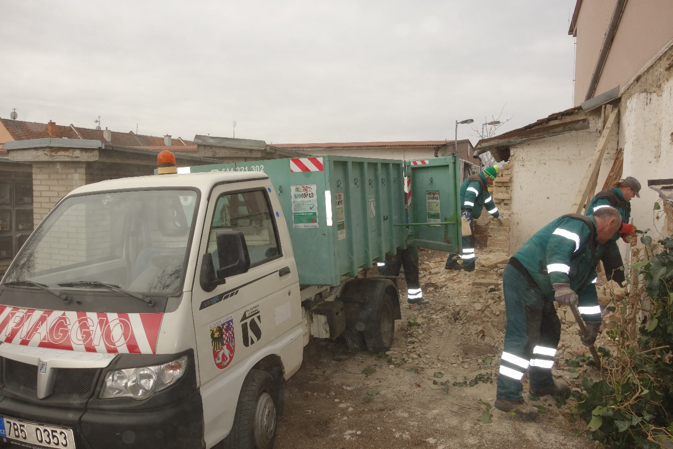
Likvidace starých latrín a skladu na hřbitově.
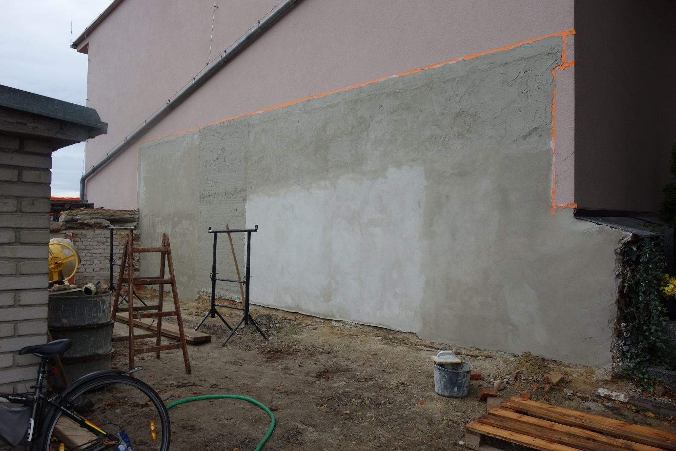
Zaomítání štítové zdi budovy stavebnin na městském hřbitově po bourání latrín.

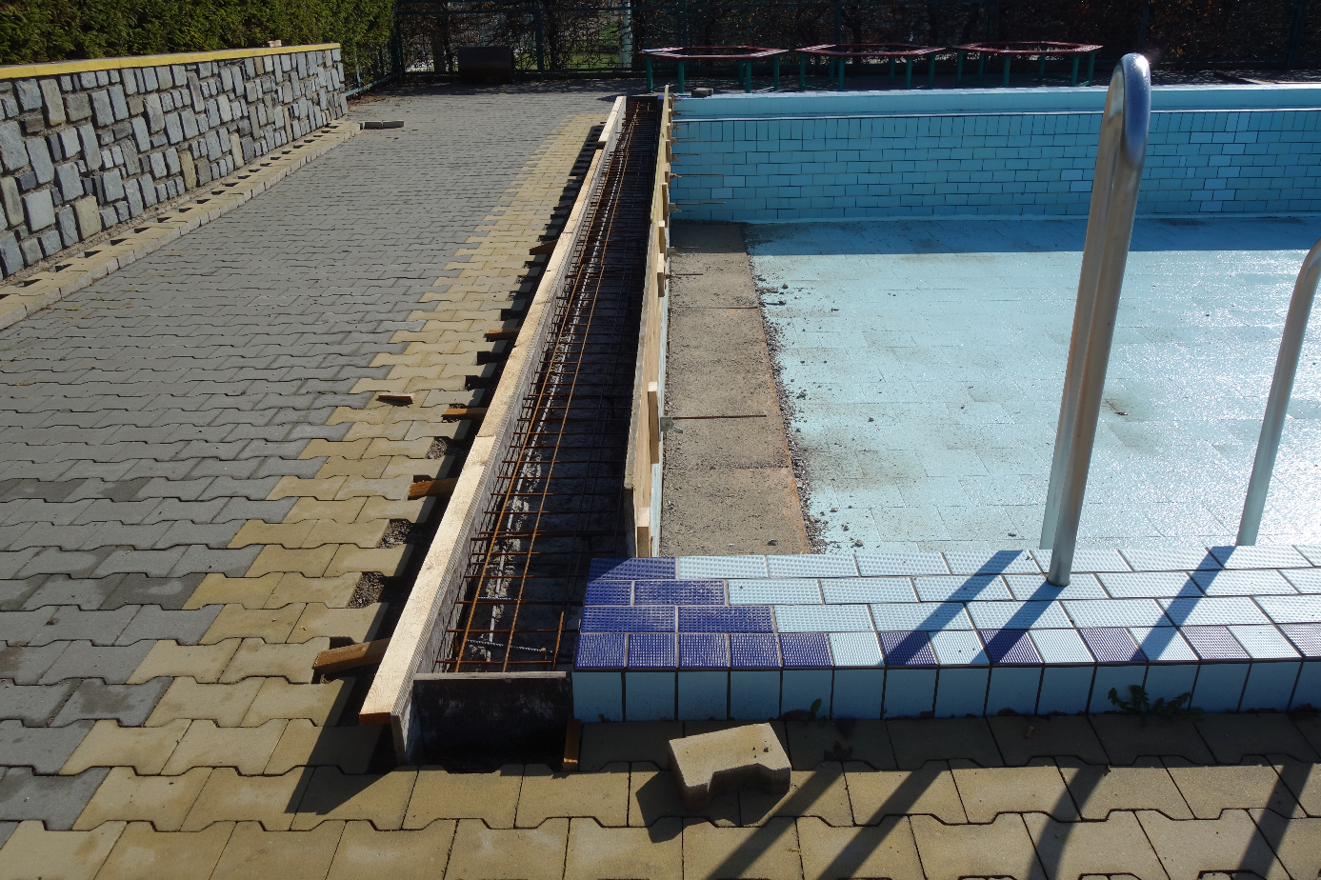
Oprava tělesa středního bazénu na koupališti - jaro.
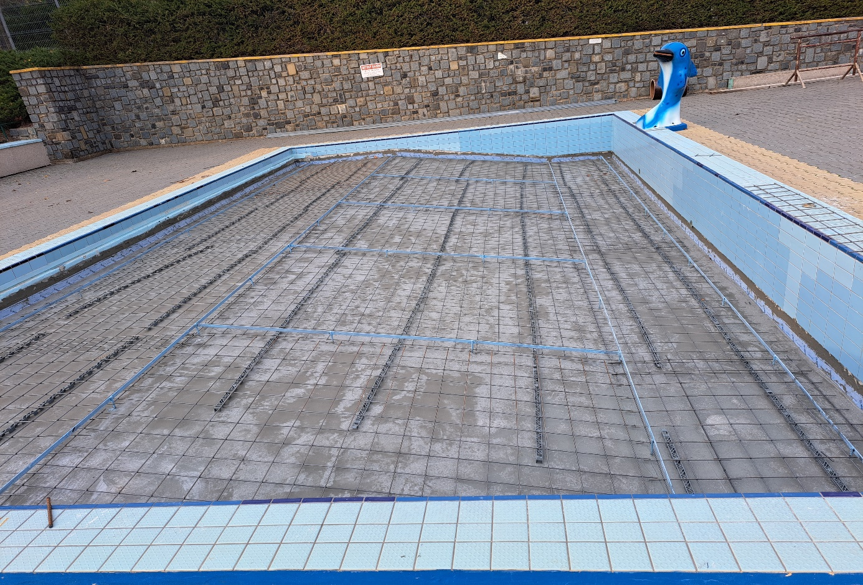
Rekonstrukce dna brouzdaliště na koupališti - podzim.
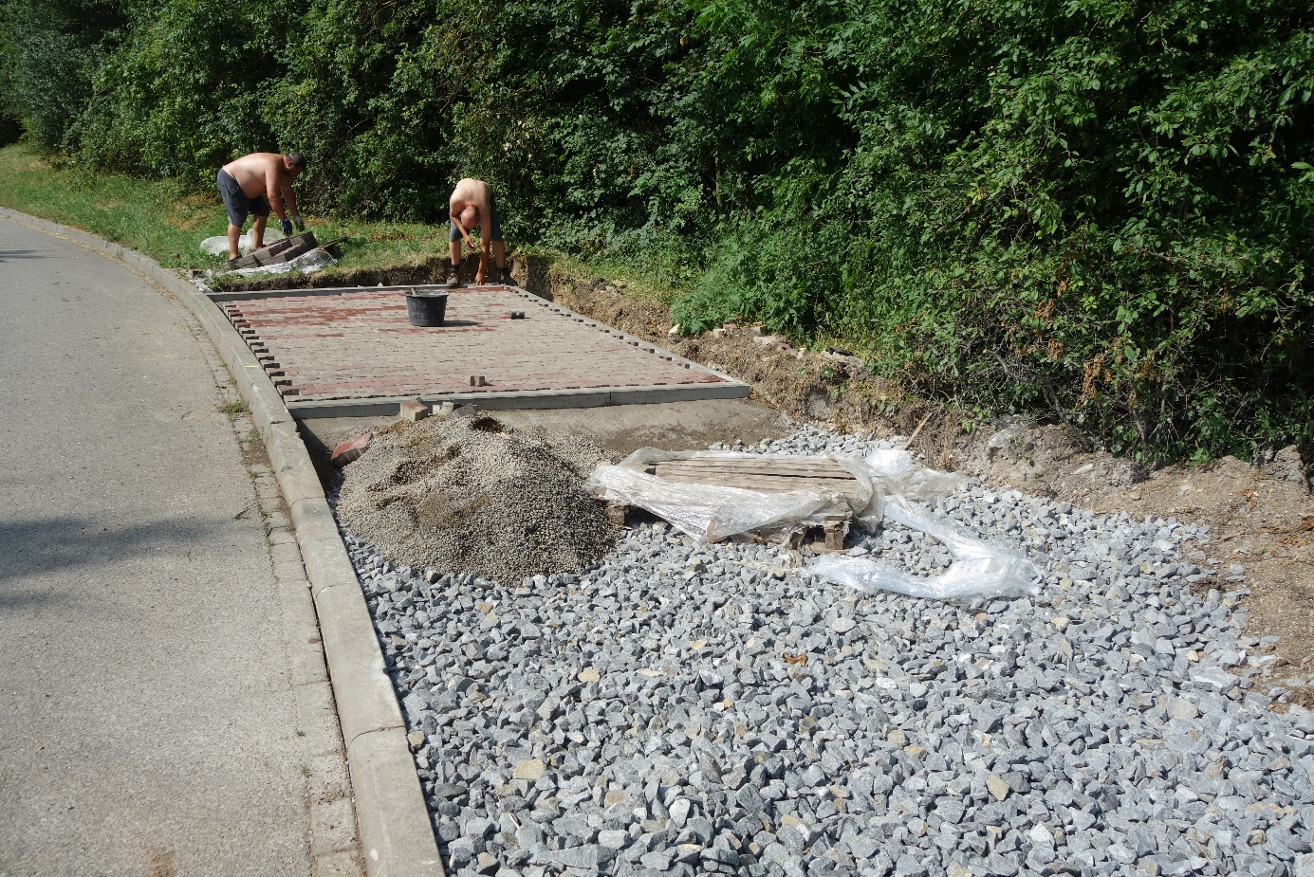
Budování dlážděné plochy pro BRO kontejner na ulici Jiráskova
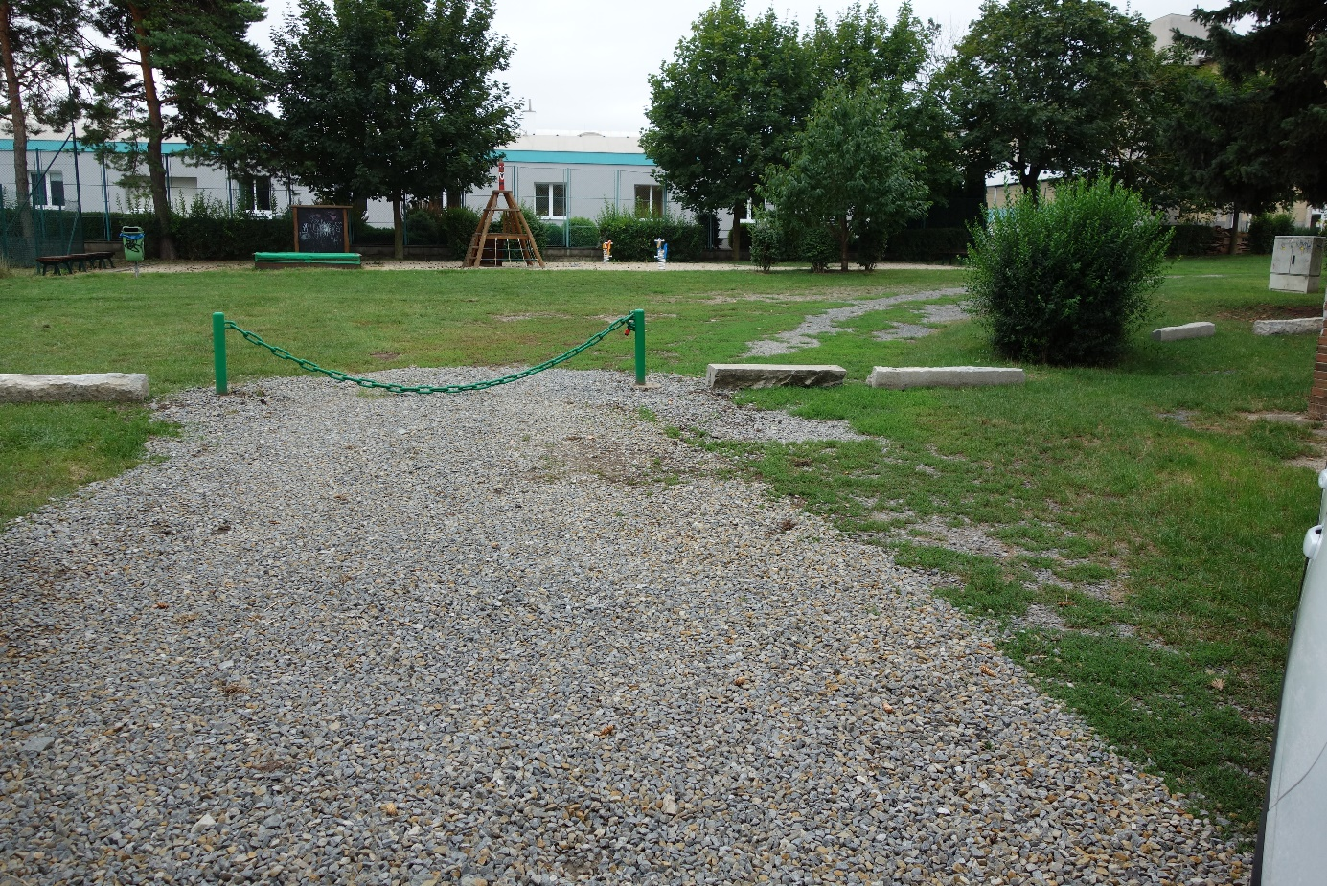
Instalace obrubníků a řetězové brány proti vjezdu vozidel k dětskému hřišti v sídlišti Nádražní.
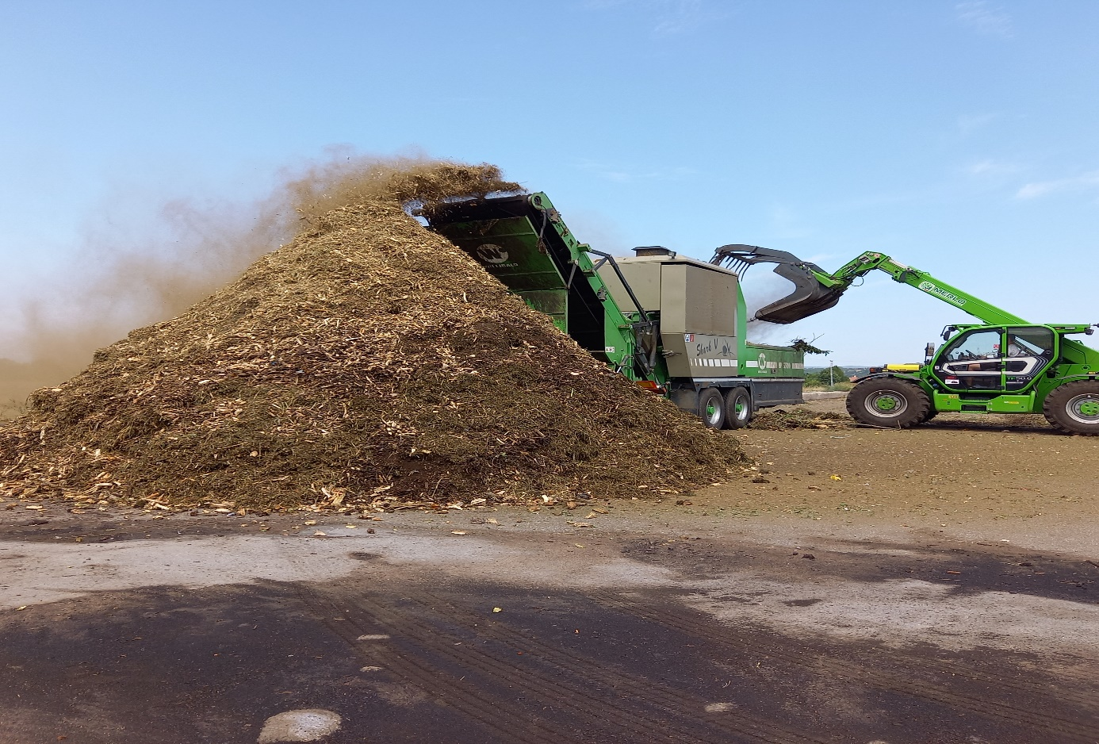
Drcení BRO hmoty na polním hnojišti pronajatou technikou.
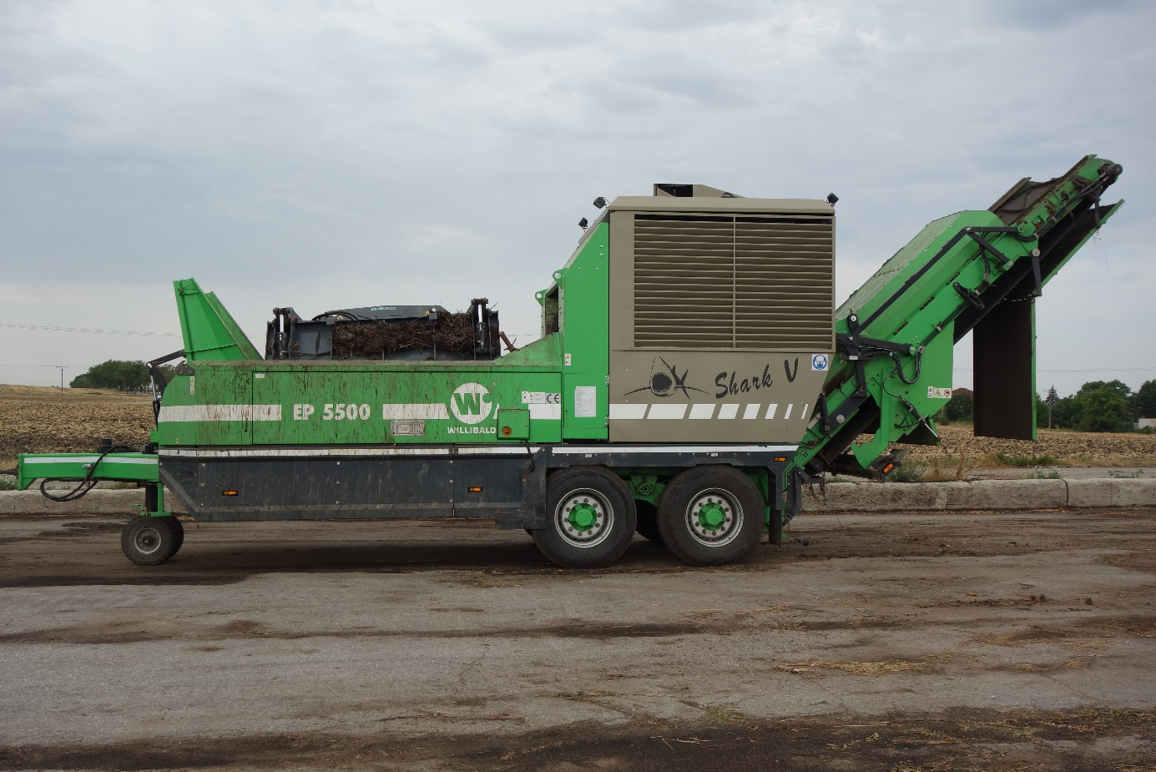
Pronajatý drtící stroj na zpracování převážně dřevní hmoty z BRO

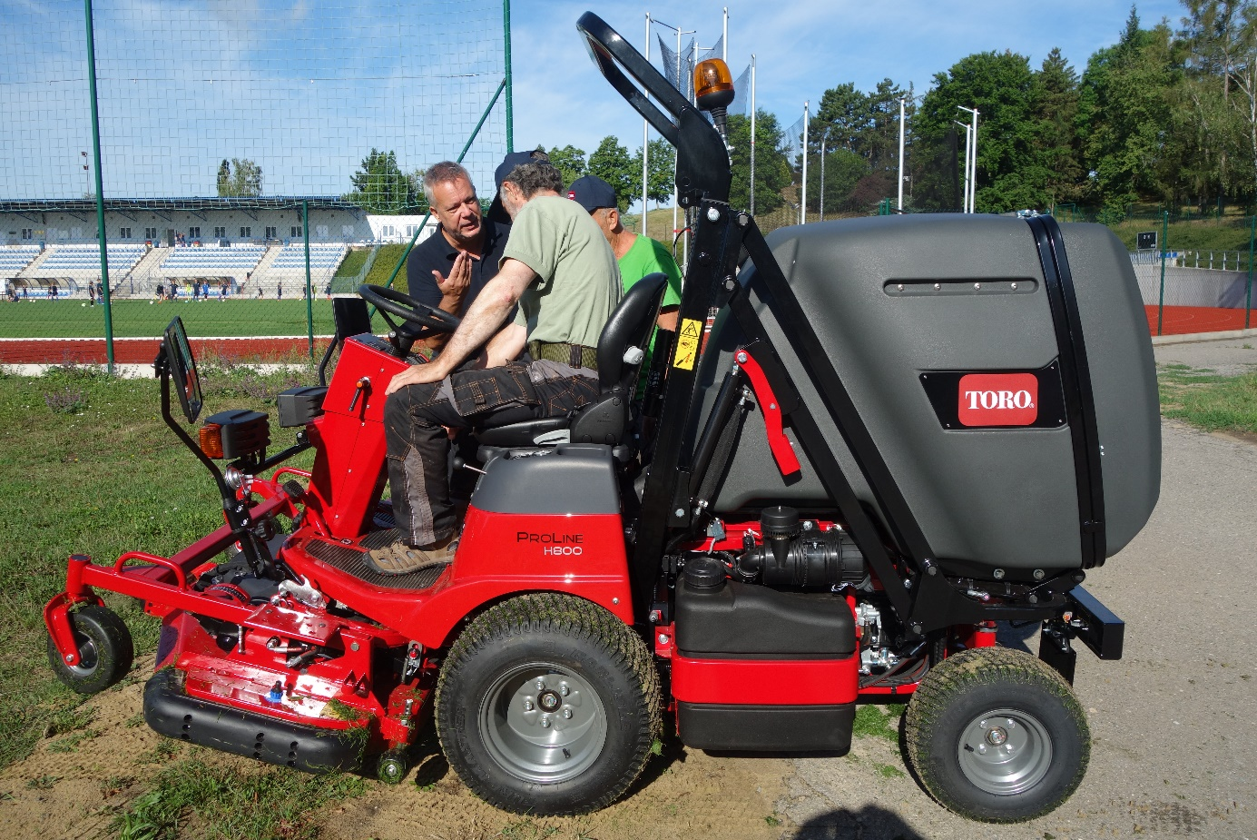
Pořízená nová sekačka TORO pro sečení fotbalového hřiště.
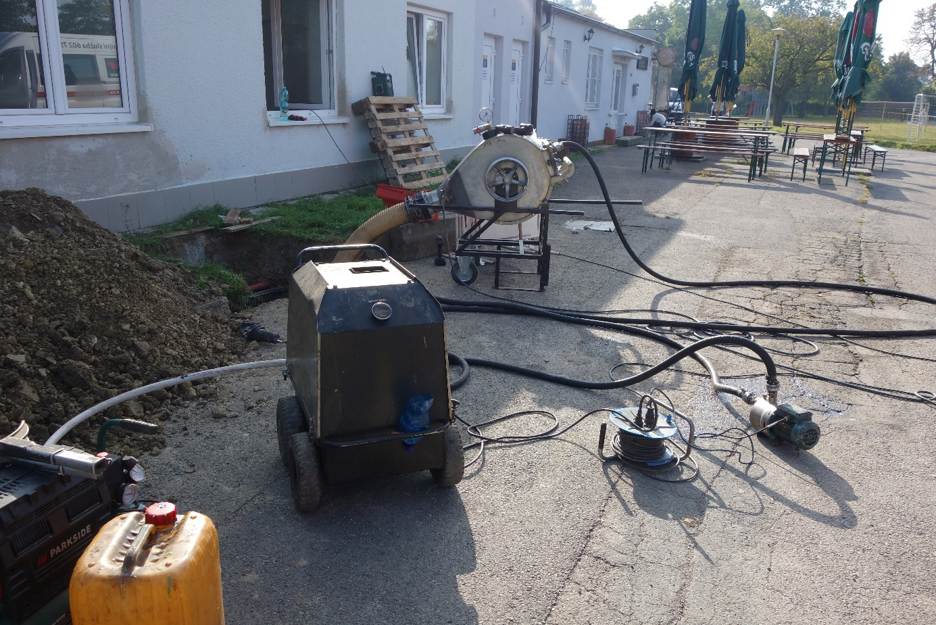
Oprava - sanace odpadního potrubí pod kabinami na stadionu.

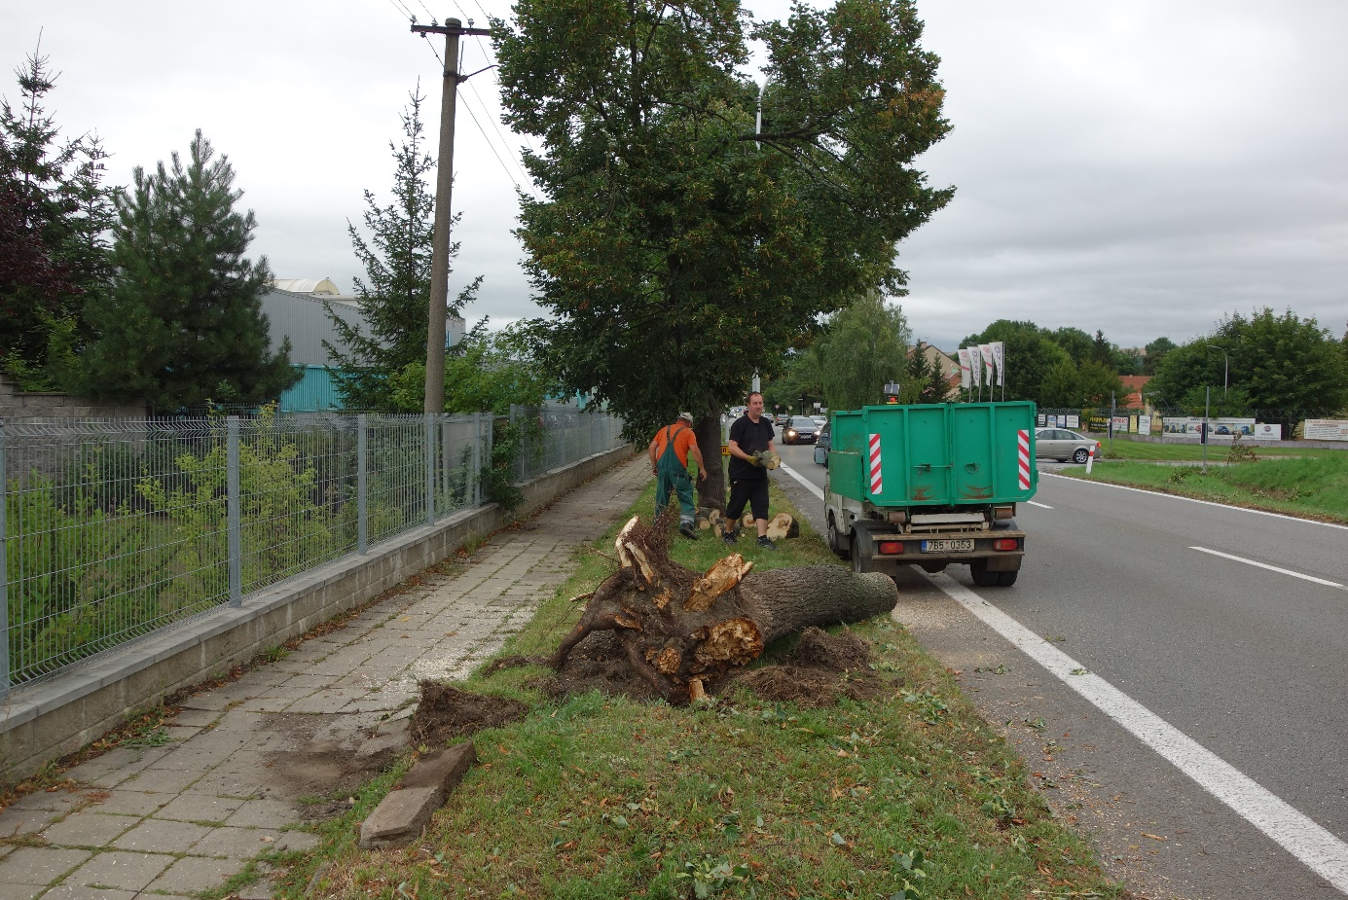
Vyvrácená lípa na ulici ČSA u Elektro-Pegas.
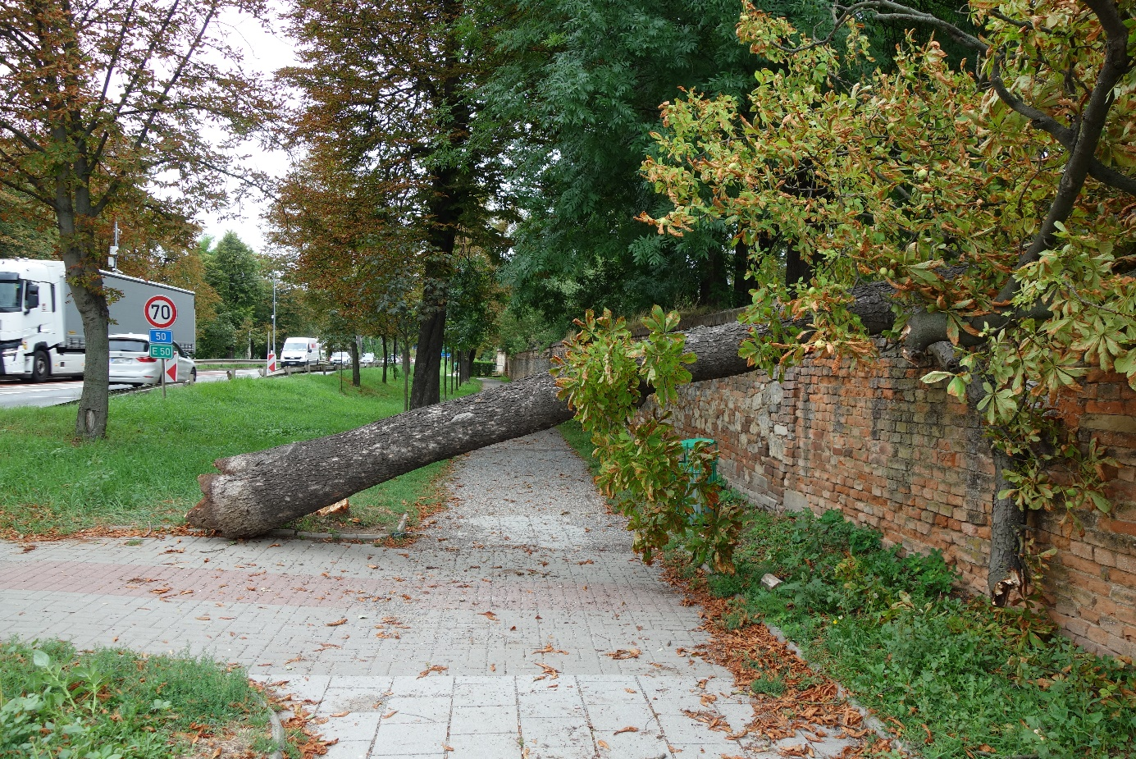
Vyvrácený jírovec na ulici ČSČK u přechodu do Křenovické aleje.

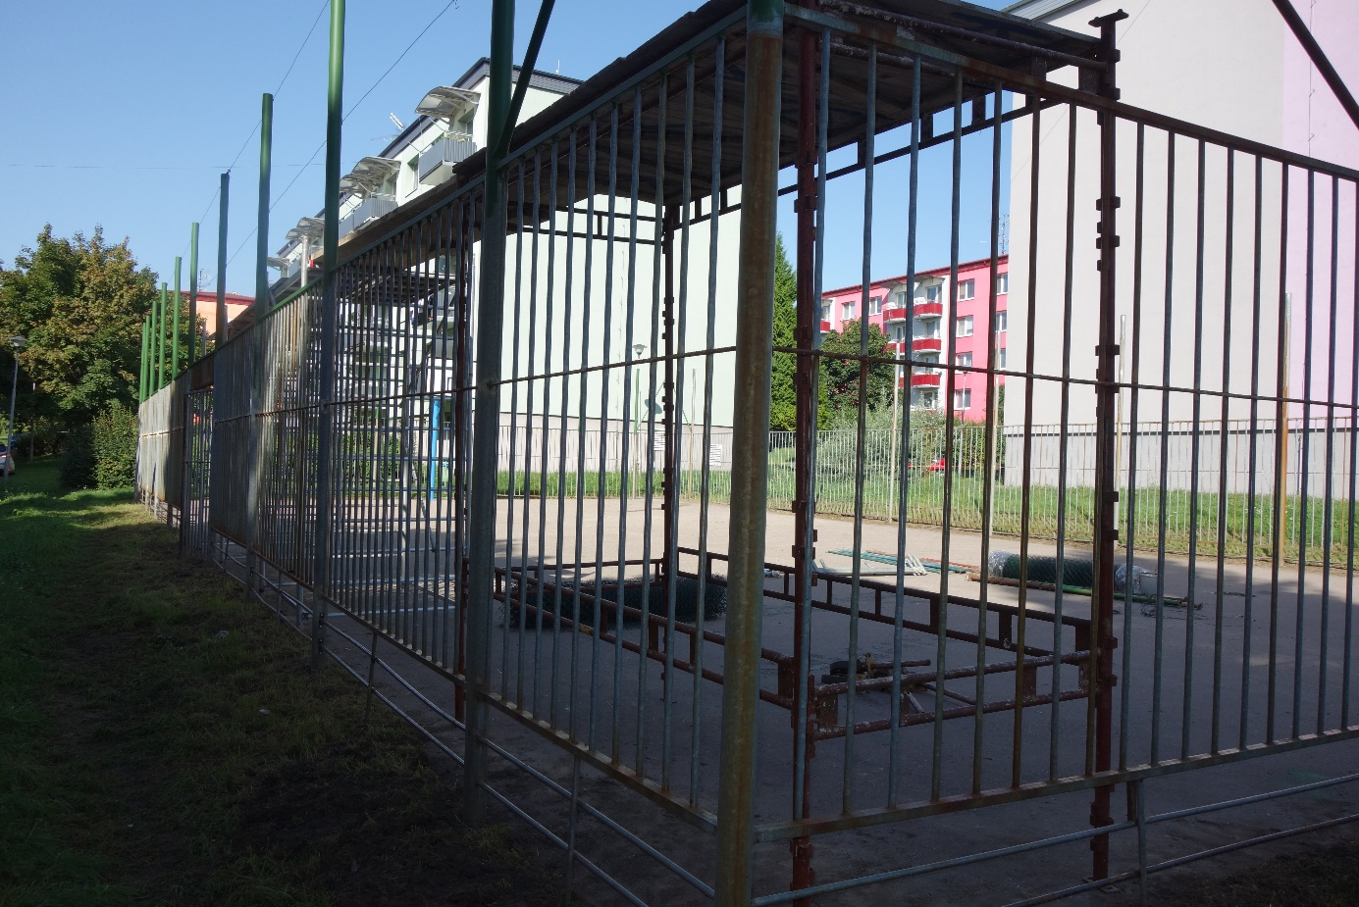
Kompletní oprava ohrazení hrací plochy v sídlišti Zlatá Hora.
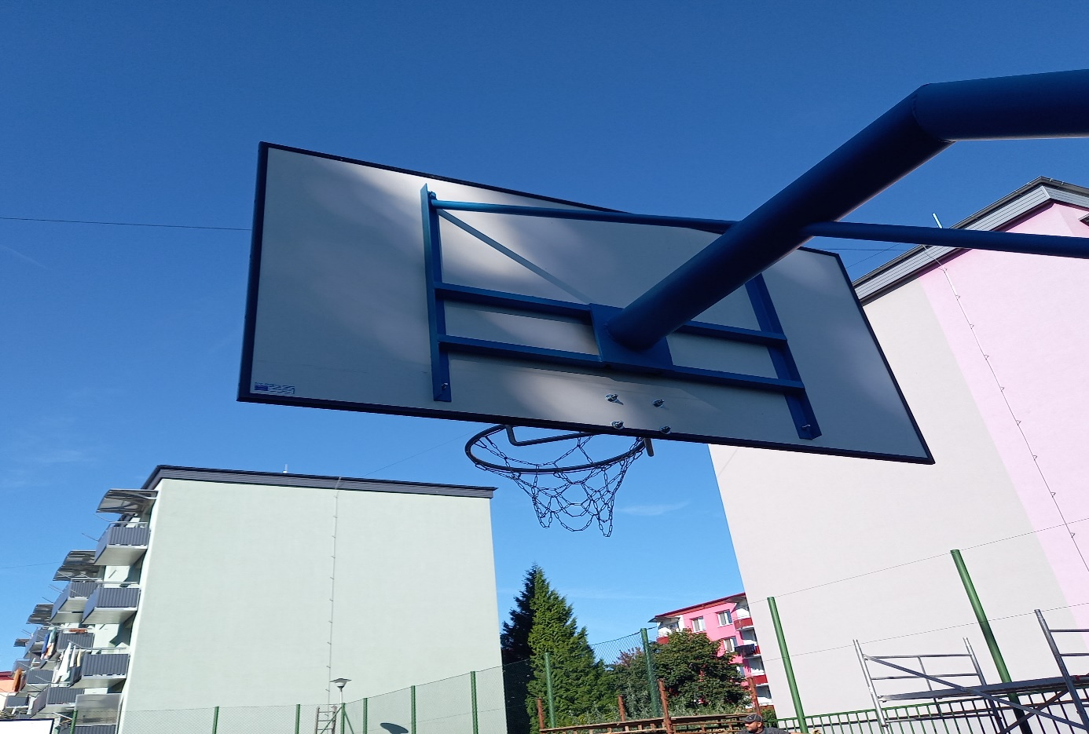
Výměna hracích desek, košů a řetízkové síťky na hřišti v sídlišti Zlatá Hora.

